JIPMat (Jurnal Ilmiah Pendidikan Matematika)
http://journal.upgris.ac.id/index.php/JIPMat/index
Email: jipmat@upgris.ac.id
SURAT PERNYATAAN KEASLIAN NASKAH DAN
PERNYATAAN PENYERAHAN HAK CIPTA NASKAH

Saya yang bertandatangan di bawah ini:

Nama* | : Yuliani Indriani Sitorus .....................................................................................................
Institusi* | : Universitas Singaperbangsa Karawang  .....................................................................................................
Email* | : yuliani.sitorus17014@student.unsika.ac.id  .....................................................................................................
Tempat Tanggal Lahir* | : Bekasi, 26 Juli 1998  .....................................................................................................
Alamat* | : Dusun Timur Desa Mekarsari No. 56 RT 002/003, Tambun  .....................................................................................................
 | Selatan, Bekasi. Kode Pos: 17510 .......................................................................................................
Judul Artikel | : Analisis Kemampuan Generalisasi Siswa SMP Negeri 08  .....................................................................................................
Karawang Pada Materi Segitiga
.......................................................................................................
Artikel diterima | : tanggal 31 bulan Maret tahun 2021

Saya menyatakan bahwa artikel tersebut di atas merupakan naskah asli, hasil pemikiran sendiri, bukan terjemahan/ saduran, dan belum pernah di publikasikan di media apapun. Saya bersedia bertanggung jawab jika kelak terdapat pihak tertentu yang merasa dirugikan secara pribadi dan atau tuntutan hukum atas diterbitkannya artikel ini.

Saya juga menyerahkan hak milik atas naskah tersebut kepada JIPMat (Jurnal Ilmiah Pendidikan Matematika) dan oleh karenanya redaksi berhak memperbanyak dan mempublikasikan sebagian atau keseluruhannya.

Demikian pernyataan ini saya buat untuk dapat dipergunakan sebagaimana mestinya.

Bekasi, 01 April 2021
Penulis
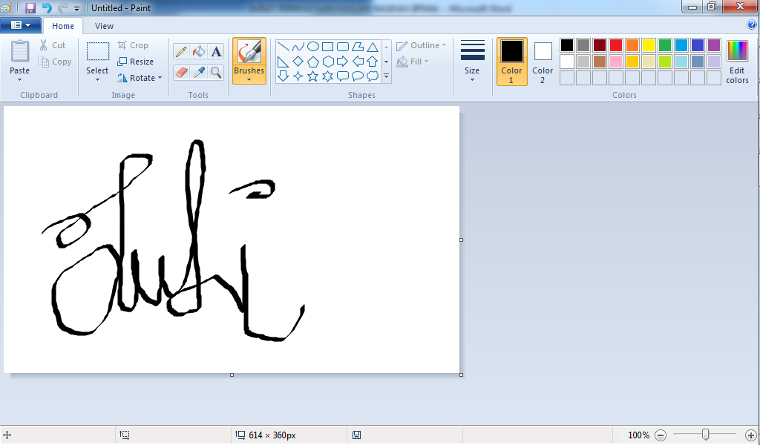

(Yuliani Indriani Sitorus)

*Tuliskan data penulis utama

